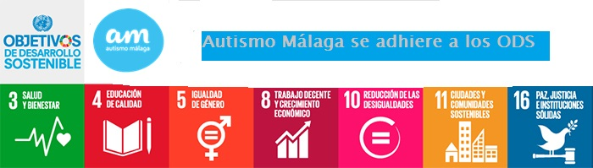

Autismo Málaga en su línea de trabajo se compromete con los siguientes Objetivos de Desarrollo Sostenible (ODS) de la Agenda 2030 de Naciones Unidas:
- (ODS 3. Salud y Bienestar; 3.d.) Reforzar la capacidad de todos los países, en particular los países en desarrollo, en materia de alerta temprana, reducción de riesgos y gestión de los riesgos para la salud nacional y mundial.
- (ODS 4: Educación en calidad; 4.5) De aquí a 2030, eliminar las disparidades de género en la educación y asegurar el acceso igualitario a todos los niveles de la enseñanza y la formación profesional para las personas vulnerables, incluidas las personas con discapacidad, los pueblos indígenas y los niños en situaciones de vulnerabilidad.
- (ODS 5: Igualdad de género; 5.c ) Aprobar y fortalecer políticas acertadas y leyes aplicables para promover la igualdad de género y el empoderamiento de todas las mujeres y las niñas a todos los niveles.
- (ODS 8: Trabajo decente y crecimiento económico; 8.5) De aquí a 2030, lograr el empleo pleno y productivo y el trabajo decente para todas las mujeres y los hombres, incluidos los jóvenes y las personas con discapacidad, así como la igualdad de remuneración por trabajo de igual valor.
- (ODS 10: Reducción de las desigualdades.10.2) De aquí a 2030, potenciar y promover la inclusión social, económica y política de todas las personas, independientemente de su edad, sexo, discapacidad, raza, etnia, origen, religión o situación económica u otra condición.
- (ODS 11. Ciudades y comunidades sostenibles; 11.2) De aquí a 2030, proporcionar acceso a sistemas de transporte seguros, asequibles, accesibles y sostenibles para todos y mejorar la seguridad vial, en particular mediante la ampliación del transporte público, prestando especial atención a las necesidades de las personas en situación de vulnerabilidad, las mujeres, los niños, las personas con discapacidad y las personas de edad. 11.7 De aquí a 2030, proporcionar acceso universal a zonas verdes y espacios públicos seguros, inclusivos y accesibles, en particular para las mujeres y los niños, las personas de edad y las personas con discapacidad.
- (ODS16. Paz, justicia e instituciones sólidas; 16.7) Garantizar la adopción en todos los niveles de decisiones inclusivas, participativas y representativas que respondan a las necesidades. 16.10 Garantizar el acceso público a la información y proteger las libertades fundamentales, de conformidad con las leyes nacionales y los acuerdos internacionales.

La Asociación Autismo Málaga como entidad perteneciente a la Federación Autismo Andalucía y Confederación Autismo España se suma a la campaña #aliadosdelosODS para trabajar la difusión de estos Objetivos de las Naciones Unidas, en colaboración con la Red Española del Pacto Mundial, iniciativa a la que pertenece.

